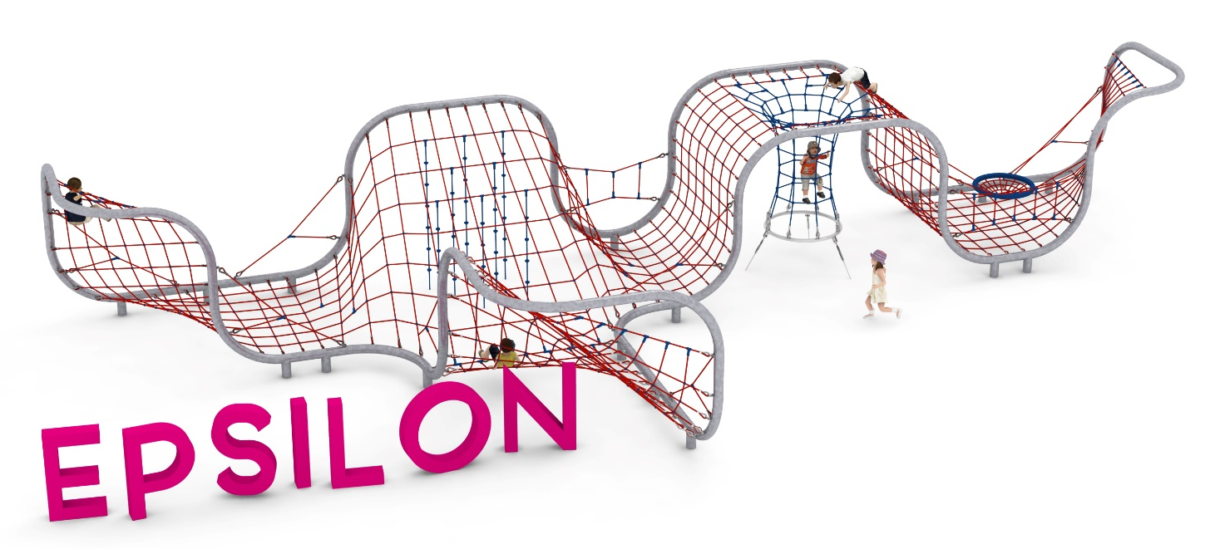
KARTA PRODUKTU
EPSILON nr kat.: 1401

Wymiary urządzenia:
Długość: 18,5 m
Szerokość: 8,2 m
Wysokość: 3,0 m
Przestrzeń minimalna: 23,5 x 13,2 m
Grupa wiekowa: od 3 do 14 lat
Wysokość swobodnego upadku: 3,0 m
Głębokość posadowienia: 0,8 m

Wytyczne dotyczące materiałów i technologii wykonania urządzenia.
Głównym elementem konstrukcyjnym jest rama stalowa wykonana z rury o średnicy 139,7 mm, która jest zabezpieczona przed korozją poprzez cynkowanie ogniowe. Ramę tworzą połączone ze sobą rury proste lub wygięte pod różnymi kontami. Na tak powstałej konstrukcji wsporczej rozpięta jest konstrukcja linowa. Dodatkową atrakcją są: lej linowy, linki wspinaczkowe – 8szt., podwieszone bocianie gniazdo oraz pionowe ścianki linowe o różnych kształtach. Konstrukcja linowa wykonana jest z liny poliamidowej, plecionej, klejonej wzmocnionej strunami stalowymi ocynkowanymi galwanicznie. Średnica liny wynosi 18 mm. Elementy łączące liny ze sobą wykonane są z tworzywa sztucznego i aluminium. Elementy łączące liny z ramą wykonane są ze stali nierdzewnej. Urządzenie zakotwione jest w gruncie za pomocą stóp żelbetowych.

Opcjonalne malowanie.
Konstrukcja urządzenia na życzenie klienta może zostać pomalowana metodą proszkową lub natryskową „na mokro” wg palety RAL.

Obszar upadku urządzenia powinien zostać wykonany na nawierzchni zgodnie z normą PN EN 1176- 1:2017. Do wykonania montażu niezbędna jest możliwość dojazdu ciężkiego sprzętu budowlanego.

W trosce o bezpieczeństwo dzieci oraz jakość urządzeń wymaga się, aby urządzenia posiadały certyfikat na zgodność z normami PN EN 1176-1:2017, PN EN 1176-11:2014-11 wydane w systemie akredytowanym przez Państwowe Centrum Akredytacji lub krajowej jednostki akredytującej pozostałych Państw członkowskich, zgodnie z Rozporządzeniem Parlamentu Europejskiego i Rady Unii Europejskiej (WE) nr 765/2008”

